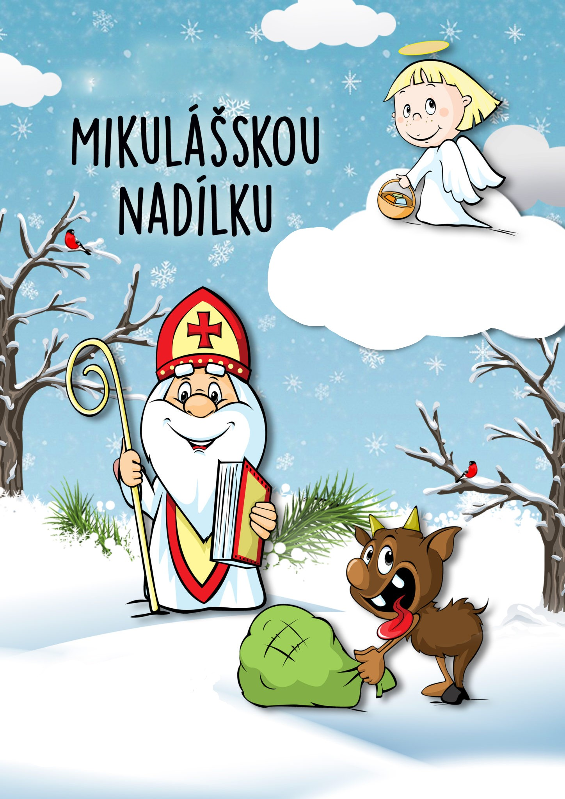
OBEC MNICHOV
ZVE VŠECHNY NAŠE DĚTI, JEJICH RODIČE,
PRARODIČE I ZNÁMÉ NA

V SOBOTU 7. 12. 2024
OD 14 HODIN
V KULTURNÍM DOMĚ MNICHOV

PROGRAM PRO DĚTI
BALÍČKY OD MIKULÁŠE

